Региональный информационно – вычислительный центр «Пулково»

АС КОБРА
п/с Звуковое Информирование Пассажиров (ЗИП)

Техническое задание

Листов 7

Санкт-Петербург
2010 г.
СОДЕРЖАНИЕ
1. Введение 3
2. Требования, предъявляемые к подсистеме 3
3. Архитектура и конфигурация Системы 4
4. АРМ Диктора 5
5. Станция вещания 7
6. Перечень языков, которые должны быть реализованы в системе 8
7. Приложение 8

Введение

Настоящее техническое задание разработано для создания и внедрения в аэропорту «Пулково» подсистемы АС КОБРА - «Звуковое информирование пассажиров».
Сроки выполнения работы: начало разработки – январь 2010 г., окончание разработки – март 2010 г., начало опытной эксплуатации – апрель 2010г., внедрение системы в эксплуатацию – май 2010 г.

Требования, предъявляемые к подсистеме

Система предназначена для автоматизации и повышения качества процессов звукового информирования пассажиров и персонала.
Основные функции подсистемы:
- Получение информации из суточного плана полетов БД КОБРА
- Создание очередей подачи объявлений
- Автоматическое формирование объявлений на разных
- Автоматическая адресная маршрутизация речевых объявлений по зонам озвучивания
- Протоколирование выдачи звуковых сообщений с указанием времени начала и конца озвучивания, текста сообщения.
- Защита от несанкционированного доступа

Подсистема должна импортировать суточный план полетов и технологические графики обслуживания рейсов из БД КОБРА. Импорт осуществляется посредством прямого запроса в БД КОБРА без использования промежуточных таблиц хранения данных. Для прилетающего рейса импортируются плановые времена начала выдачи багажа, для вылетающего – плановые времена начала и окончания регистрации и посадки.
Должно быть разработано 3 алгоритма выдачи сообщений об обслуживании рейсов: автоматический – по проставлению фактических времен в подсистеме Визинформ, ручной – по указанию диктора, полуавтоматический – первое событие в цепочке запускается вручную, а последующие автоматически по расписанию.
Аэропорт разделяется на физические зоны озвучивания (ЗО) (например, терминал 1 прилет, терминал 1 вылет, терминал 2, техническая зона и тому подобное). Сгенерированные сообщения должны помещаться в общую очередь звуковых сообщений для каждой зоны озвучивания. Сообщения из очереди воспроизводятся в заданное время, в соответствии с очередью звуковых сообщений, с учетом приоритета.
В подсистеме должна вестись редактируемая БД шаблонов типовых ЗС. Каждый шаблон сообщения привязан к одной или нескольким зонам озвучивания. Также необходимо реализовать возможность записи отдельных шаблонов ЗС для конкретной авиакомпании.
В подсистеме должен быть определен график формирования типовых сообщений. В графике путем настройки должны определяться время начала вывода сообщения (относительно времен обслуживания рейса), дополнительные условия генерации сообщения, зона озвучивания, приоритет вывода, число повторов и пауза между повторами.
Выдача объявлений из очереди звуковых сообщений для каждой зоны озвучивания осуществляется со станции вещания (СВ).
Подсистема должна обеспечивать возможность записи любых звуковых объявлений для дальнейшего анализа и проверки качества обслуживания.
В моменты начала и окончания подачи звуковых сообщений должно вестись протоколирование с указанием текста звукового сообщения.

Архитектура и конфигурация Системы

В структуре подсистемы ЗИП выделяются следующие базовые модули (группы компонентов):
- Автоматизированное рабочее место диктора (АРМ диктора) – отображение суточного плана полетов, управление очередью вывода сообщений по зонам озвучивания, ввод новых звуковых сообщений, просмотр журнала озвученных сообщений.
- Станция вещания – трансляция сообщений в соответствующую зону озвучивания.

На основе информации, поступающей из БД Кобра, должна формироваться очередь звуковых сообщений по каждой зоне озвучивания.
Момент начала или окончания технологической операции обслуживания рейса будем называть событием. Для каждого события должна существовать возможность назначения одного или нескольких звуковых сообщений (например, для начала регистрации можно назначить сообщение о «начале регистрации» и о «продолжении регистрации»). Такие сообщения будем называть событийными. Для событийного сообщения должны задаваться следующие параметры:
- событие
- время начала звучания событийного сообщения относительно базового времени начала события как плюс так и минус (например, через 5 минут после наступления базового времени события)
Зона озвучивания определяется для каждого событийного сообщения произвольным набором параметров из следующего списка:

терминал
- зона регистрации

вид рейса (внутренний, международный)

направление рейса (прилет, вылет)

Для каждой зоны озвучивания необходимо выбрать набор шаблонов звуковых сообщений, которые будут использоваться в ней.
Также в подсистеме существуют информационные сообщения, тексты и правила озвучивания которых диспетчер сможет отредактировать в любой момент времени при наличии необходимых прав доступа. Такие сообщения носят информативный или рекламный характер.

Все объявления должны формироваться на языке, который установлен «по умолчанию» для каждой зоны озвучивания. Предусмотрена возможность выдачи сообщений на дополнительных языках при определенных условиях.

При наличии в подсистеме сообщений на дополнительных языках, необходимость формирования сообщения на дополнительном языке определяется произвольным набором параметров из следующего списка:

терминал

зона регистрации

вид рейса

вид регулярности

страна назначения
- аэропорт назначения
- авиакомпания

В процессе функционирования системы все действия и события, в том числе действия операторов, должны записываться в системный журнал. Системный журнал не является средством восстановления или отката данных. Системный журнал служит для анализа функционирования и разрешения спорных ситуаций, возникающих при функционировании подсистемы.

Все записи в системном журнале должны содержать информацию:

о времени возникновения события

источнику записи (программе, операторе)

о типе события

о номере рейса

снабжаться пояснительным текстом

АРМ Диктора

«АРМ Диктора» должно предоставлять оператору возможности выполнения действий по инициированию объявлений, управлению подачей объявлений, мониторингу системы, управлению и конфигурированию системы в соответствии с установленными правами доступа.

«АРМ Диктора» должно быть реализовано в технологии Клиент-Сервер и функционировать под управлением ОС Windows 2000/XP.

Общие функции «АРМ Диктора»:
- аутентификация пользователя
- получение информации из БД Кобра
- просмотр суточного плана полетов
- просмотр очереди звуковых сообщений по зонам озвучивания
- инициирование подачи формализованных объявлений для выбранного рейса
- редактирование правил определения зоны озвучивания для событийных сообщений
- редактирование текста, графика озвучивания, зоны озвучивания, приоритета информационных сообщений
«АРМ Диктора» разделяется правами доступа на 2 части: пользовательскую и администраторскую.
Пользовательская часть предназначена для просмотра СПП и очередей звуковых сообщений по зонам звучания, подачи звуковых сообщений (в том случае, если фактические времена технологических операций не поступают в подсистему из Визинформа), управления СВ.
Администраторская часть предназначена для редактирования правил определения зоны и графика озвучивания для событийных сообщений, ввода, редактирования, удаления информационных звуковых сообщений, редактирование справочников подсистемы.
Справочники НСИ для подсистемы ЗИП:
- зоны озвучивания и правила её определения
- голоса синтезатора
- языки озвучивания
- шаблоны событийных и информационных сообщений и правила их воспроизведения
- правила определения дополнительных языков для конкретной ЗО
- правила озвучивания рейсов для конкретной ЗО
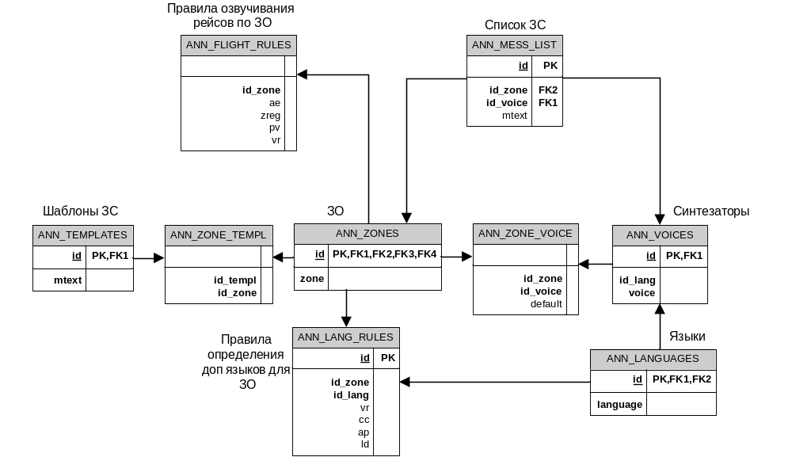

Конструктор объявлений должен позволять создавать новые и редактировать существующие варианты шаблонов событийных и информационных сообщений.

Система должна позволять добавлять новые языки и создавать для них шаблоны.

«АРМ Диктора» должно позволять инициировать и подавать объявления в зоны озвучивания и управлять очередью звуковых сообщений.

Основной режим работы диктора – контроль автоматической подачи объявлений и подача нестандартных объявлений «голосом» в микрофон.

Все действия оператора «АРМ Диктора», связанные с изменением информации в системе должны фиксироваться в системном журнале с указанием регистрационного имени оператора.

Станция вещания

Трансляция сообщений должна осуществляться станцией вещания, которая должна представлять собой программно-аппаратный комплекс, обеспечивающий трансляцию звуковых сообщений для одной конкретной зоны озвучивания.

Станция вещания может быть объединена с АРМом диктора на единой аппаратной платформе.

Станция вещания должна работать в автоматическом режиме, и не должна требовать постоянного контроля оператором.

Все действия ПО и изменения состояния Станции вещания и должны фиксироваться в системном журнале.

При трансляции объявлений должны выполняться следующие функции:
- Обработка очередей звуковых сообщений
- Ожидание освобождения зон озвучивания в случае прерывания вещания текущего сообщения
В процессе вывода сообщений в зону, должны делаться технологические паузы заданной в настройках длины через указанное время непрерывного вещания в зону.

В системе должна существовать возможность архивирования всех выводимых сообщений в сжатом формате mp3 и прослушивание их с привязкой к записям в системном журнале.
В моменты начала и окончания подачи звуковых сообщений должно вестись протоколирование с указанием текста звукового сообщения.
«АРМ Диктора» связан со «СВ» через базу данных. «АРМ» диктора наполняет таблицу – список звуковых сообщений, из которой осуществляет чтение «СВ». В «АРМе диктора» также должна существовать возможность через БД осуществлять остановку и запуск СВ в экстренных ситуациях.

Перечень языков, которые должны быть реализованы в системе

- Английский
- Немецкий
- Русский
- Французский

Приложение

